Java基础语法的回顾
- Java中的数据类型
基本数据类型 （4类8种）
整数 byte short int long
浮点数 float double
字符 char
布尔 boolean
引用数据类型
数组
类
接口

基本数据类型的转换问题
自动类型转换 byte short char ----> int ---->long -----> float------>double
由小到大 byte b = 10;
int a = b; -----------> 这里是自动转换
强制类型转换 (有可能损失精度)
一般由大到小 int a = 300;
byte b = (byte)a; // 有可能损失精度
- 运算符
算数运算符
++ ,--, int a = 10;
a++;
++a;

int a=10;
int b =a++; ++ 在后,先拿变量参与运算，然后自增 // b=10
int c = ++a; ++ 在前, 先自增, 在用自增后的数据参与运算 // b=11
+, -, *, /
比较运算符
比较运算的结果都是boolean类型的
赋值运算符
+=,-=,/=,*=
int a=10;
byte b=20;
b += a; // b=b+a;
赋值运算符隐含了强制转换
逻辑运算符
连接boolean 类型的表达式
&|^ 与或非
&& || 双与和双或(工作中使用的)
&& 有false则false
|| 有true 则true
- 方法的回顾
方法: 类中一段具有特定功能的程序，提高了代码的复用性和可重复性
定义格式:
public static 返回值类型(没有写void) 方法名(参数类型1 参数名1, 参数类型2 参数名2, ...){
方法体;
}
定义方法时的两个明确: 返回值类型，参数类型
调用格式:
有明确返回值类型的:
赋值调用: 将方法的返回值赋值给一个变量{推荐使用}
输出调用: 使用输出语句直接输出方法的返回值
直接调用: 没有办法获取方法的返回值
没用明确返回值类型的: 直接调用

方法重载:
在一个类中有多个重名的方法，这些方法的参数列表和返回值的类型也可能不同
注意:
形参：方法声明的变量，只能是变量，接受方法调用时传递进来的数据
实参: 调用方法时传递的数据，可以是变量也可以是常量

Practice: 练习求和方法的定义和使用

- 数组
需求: (Practice) 定义一个元素类型为int的数组，遍历数组并求和
什么是数组？
用于存储多个元素的一种容器
特点:
元素类型必须一致
元素有整数索引
一旦定义好长度则无法改变
可以存储 基本数据类型 和 引用数据类型
定义格式: (2种都需要会使用)
动态初始化: 元素类型[] 数组名 = new 元素类型[数组的长度];
静态初始化: 元素类型[] 数组名 = {元素1, 元素2, 元素3, ...}; (缩写)
元素类型[] 数组名 = new 元素类型[]{元素1, 元素2, 元素3, ...};

- 面向对象
定义标准的学生类-----------> 在主方法中创建对象并调用
成员变量: 姓名，学号，年龄
private String name;
private int age;
private String id;

成员方法:
构造方法:
无参 public Student(){}
有参 public Student(String name, String id, String age){
this.name = name;
this.age = age;
this.id = id;
}
为每一个成员变量定义的setXxx() 方法和 getXxx() 方法
// name
public void setName(){
this.name =name;
}
public String getName(){
return name;
}
普通成员方法:
public void show(){
System.out.println(name+“,”+age+“,”+id);
}

使用类的方法:
创建对象：Student s = new Student();
Student s1 = new Student(“aName”, 19,”20201053046”);
为变量赋值:
Set()方法赋值
创建对象时赋值
对象名.show() ----> 使用对象的方法


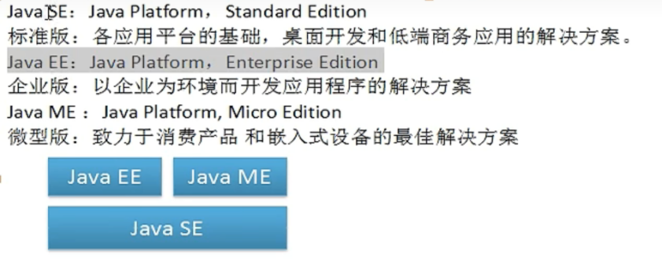

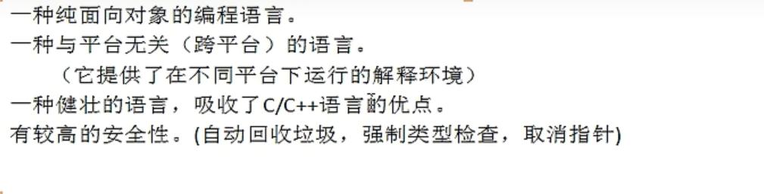


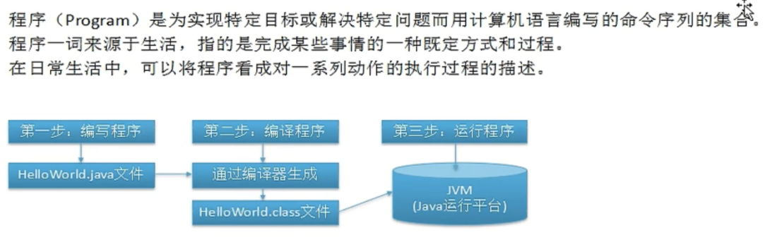
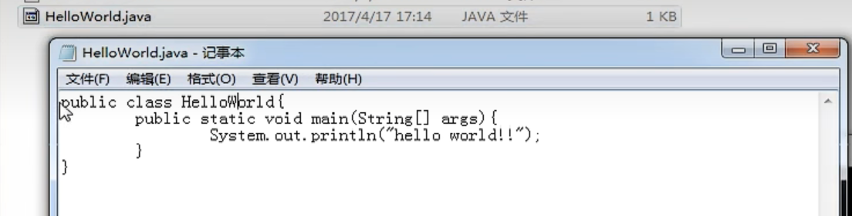

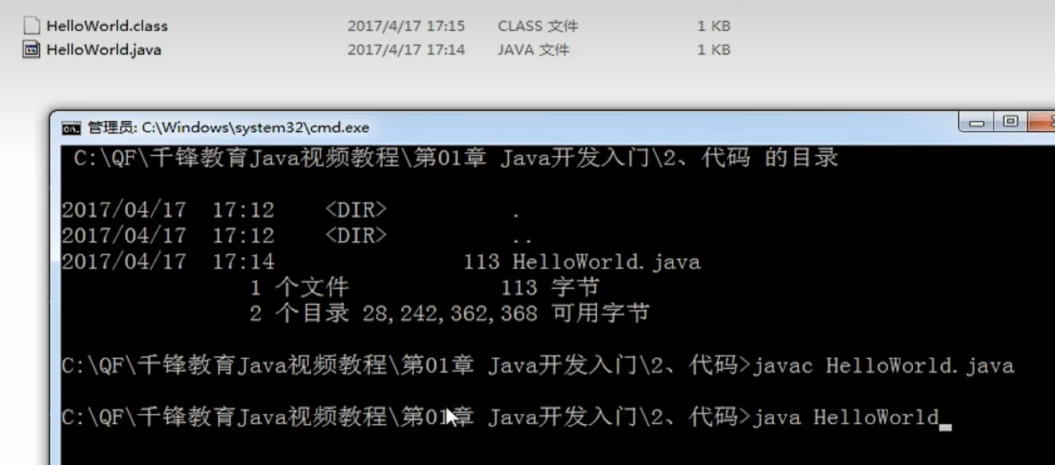

Java中的注释:
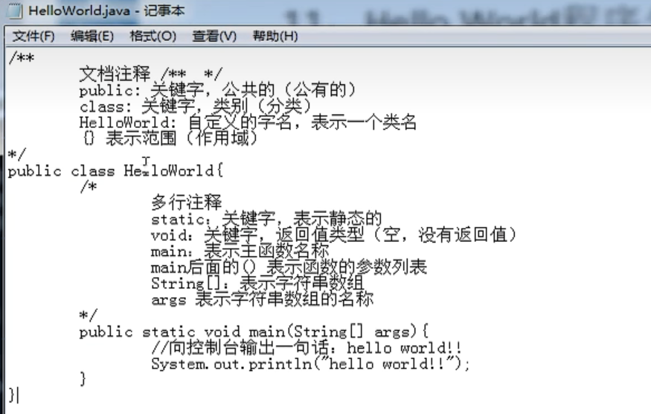
/**
这里写的是文档注释
*/
public class HelloWorld{
/*
多行注释
多行注释
*/
public static void main(String[] args){
System.out.println(“Hello World!!”); // 这里是单行注释
}
}

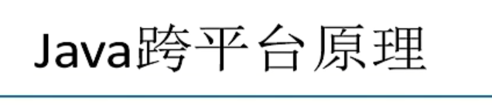
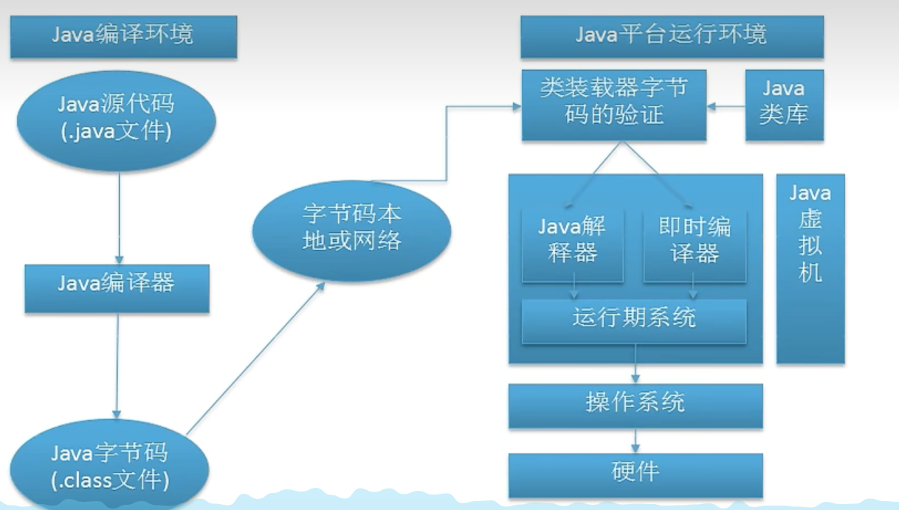
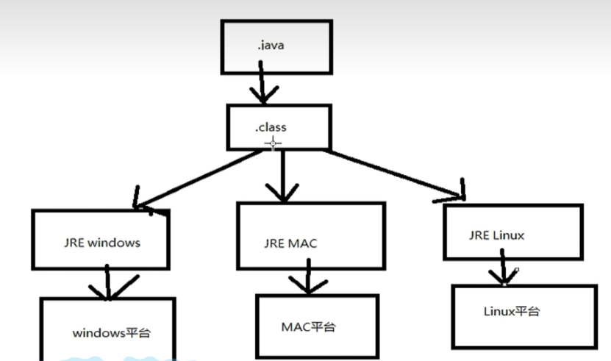


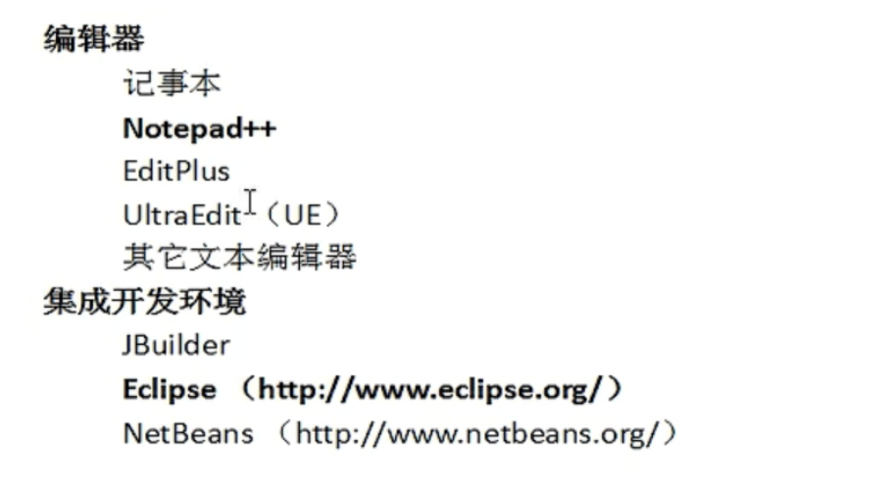
Java中的基本数据类型
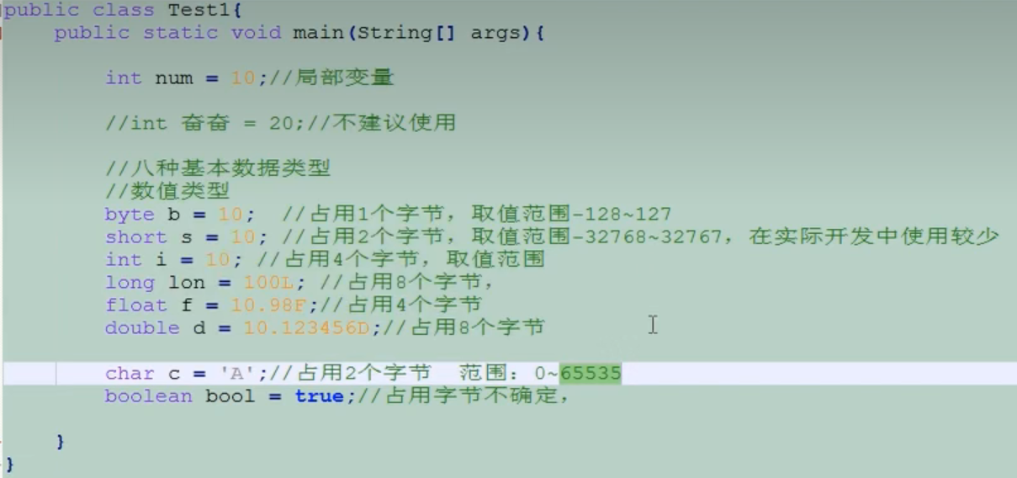

关键字和保留字
